|  |
| --- |
| Le lexique en Grande Section |

À partir du corpus proposé, vous concevrez une séance visant l’enrichissement du lexique en Grande Section. La séance s’inscrit dans une séquence portant sur la mémorisation du vocabulaire lié au champ lexical de « la classe ». Elle se situe en période 1. Vous détaillerez le déroulement de cette séance en prenant soin d’expliciter vos choix didactiques et pédagogiques.

CORPUS DE 4 DOCUMENTS

Document 1. Extrait du guide « Pour enseigner le vocabulaire à l’école maternelle » Eduscol, février 2020, p. 29-30.

Une démarche qui aide à la mémorisation

Les opérations mentales de mémorisation chez les jeunes enfants ne sont pas volontaires et une simple exposition aux mots, sans analyse, ne suffit pas pour les mémoriser.

Trois étapes permettent de mémoriser des informations dans le cerveau et surtout, de s’en rappeler :

• l’encodage : à partir d’un stimulus visuel, auditif, olfactif, moteur, l’information est traitée pour être mise en mémoire ;

• le stockage : l’information est mise en lien avec les connaissances antérieures, pour la faire durer dans le temps. La mémoire stocke les mots en réseau ou en toile. Pour aider au stockage d’un mot nouveau, il est utile de l’associer à des mots synonymes ou appartenant à la même catégorie, à des phrases, etc. ;

• la récupération : l’information est extraite de la mémoire. C’est une opération complexe qui peut nécessiter l’aide du professeur par une contextualisation, une réactivation des liens avec les autres apprentissages (place du mot, synonyme, etc.) ou une activité de reconnaissance (retrouver dans une liste par exemple).

Ebbinghaus, psychologue allemand du XIX e siècle, et de nombreux chercheurs contemporains, ont étudié la mémoire et notamment les façons d’associer les informations entre elles pour mieux les retenir. La courbe d’oubli d’Ebbinghaus montre que nous apprenons très vite mais oublions également très vite.

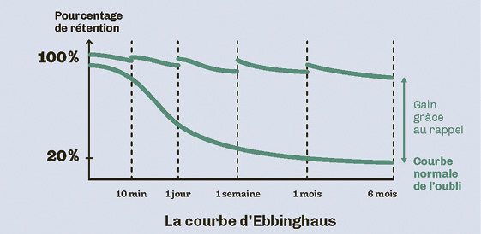

Sa théorie a une incidence directe sur l’enseignement. Quand le jeune enfant étudie des mots nouveaux qui n’appartiennent pas à son lexique habituel, il les retient pendant un temps très court. L’apprentissage répété à intervalles réguliers améliore la mémorisation.

Mémoriser les mots, c’est pouvoir les réemployer et transférer à d’autres situations et contextes ce que l’on a déjà appris de certains mots et de leurs usages. Faire mémoriser les mots appris ne se limite pas à archiver leur trace sur des supports divers (cahiers, imagiers de la classe, affiches murales illustrées, boîtes à mots, guirlandes d’illustrations représentant des mots). La mémorisation du vocabulaire est facilitée par des moyens mnémotechniques multiples qui vont activer le rappel du mot dans toutes ses dimensions : sa forme sonore, son champ sémantique, ses représentations variées. Pour faciliter le rappel, le professeur évoque les contextes d’utilisation expérimentés en classe et les propriétés perceptives, fonctionnelles et catégorielles du mot. Cette mise en résonance, associée à l’utilisation des traces, réactive les mots.

La mémorisation est encouragée très régulièrement avec des activités d’entraînement portant sur les mots nouveaux intégrés à des ensembles organisés.

Document 2. Dispositif Apprentilangue – Grande Section : Même progression pour chaque thème (Extraits du site https://apprentilangue.jimdo.com )

Extrait du guide pédagogique

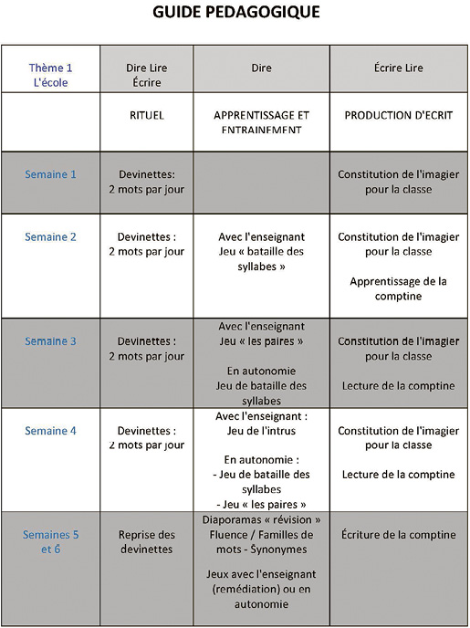

Liste des mots – Thème « la classe », Grande Section

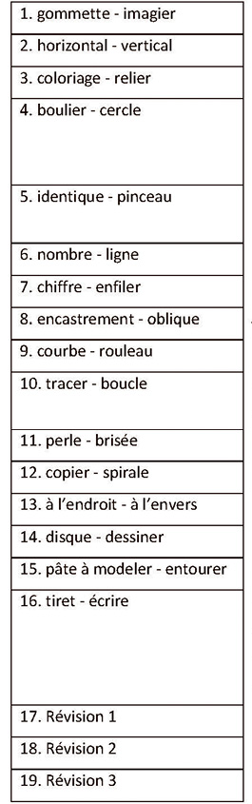

Document 3. Dispositif Apprentilangue – Grande Section : thème « la classe » (Captures d’écran issues du site https://apprentilangue.jimdo.com )

Diaporama de présentation des 2 mots par jour sous forme de devinette :

1) L’enseignant lit la devinette. Les élèves émettent des hypothèses.

2) L’enseignant fait apparaitre la première lettre du mot, les élèves émettent à nouveau des hypothèses. Il fait ainsi apparaitre une par une la graphie de chaque son.

3) Le mot est affiché en écriture cursive.

4) Une illustration du mot apparait.

5) Une phrase contenant le mot est affichée et lue par l’enseignant.

6) les deux mots sont présentés avec pour certains d’entre eux : des mots de la même famille, des synonymes, des contraires…

Les pastilles de couleur en haut des cartes précisent la catégorie grammaticale à laquelle appartient le mot : bleu pour les noms, rouge pour les verbes…

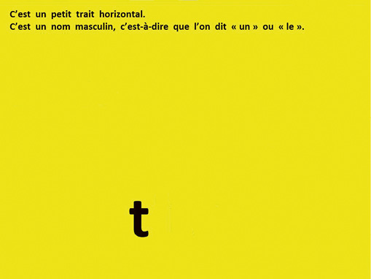

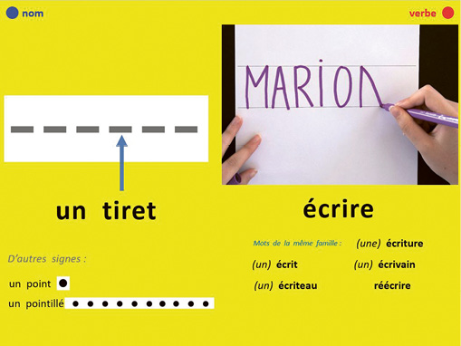

Document 4. Étiquettes mots créées par l’enseignante à partir du dispositif « Apprentilangue GS » sur le thème de la classe.

